Notulen Farmacotherapeutisch Overleg: Vitamine B1 en B6

Datum: 23 november 2020
Locatie: Ziekenhuisapotheek Franciscus Vlietland en digitaal
Sprekers: F. Lindeboom, laboratoriumspecialist Klinische Chemie, M. Ploeg, arts Frankeland, J. Huisbrink, ziekenhuisapotheker Franciscus Gasthuis en Vlietland

Aanwezigen: D. Dinh Xuan, M. Gopie, E. de Koning, V. Mulder, J. Huisbrink (apotheek)
Y. Ali, A. van de Bosch, I. van Gerven, E. Hallewas, D. van Hell, A. Kabboord, C. Kieftenburg, M. Koot, N. van Leeuwen, F. Lindeboom (spreker), E. Prins, M. Ploeg, Judith, P. Schmitz, L. Simion, U. Sharma, M. Stouthart, C. Veen, E. Zwennes, A. Warraich

- Opening

- Presentatie door F. Lindeboom (zie bijlage)
Thiamine difosfaat is de meest actieve vorm. Belangrijk voor de energiehuishouding.
Lichaamsvoorraad is beperkt, dus bij verandering in dieet kan er snel een deficiëntie optreden.
Het risico op een overdosering is beperkt.

Bij een tekort een gestoorde energiehuishouding, waardoor ook sneller lactaatacidose kan optreden.

Vitamine B6: pyridoxal fosfaat is de meest actieve component.
Zelfde traject van opname in het lichaam. Zelden deficiënties.

(Toevoeging via notulen: isoniazide remt het enzym dat de omzetting van pyridoxine in de actieve vorm pyridoxal fosfaat activeert. Daarom is er bij gebruik van isoniazide een pyridoxine deficiëntie mogelijk en dient gesuppleerd te worden.)

Verdeling aantal bepalingen in verpleeghuis wijkt niet af van de verdeling in het algemeen.

- Presentatie door M. Ploeg (zie bijlage)
Aanvulling Lindeboom: fosforylering van de vitamines vindt ook plaats in de lever, dus als er leverfunctiestoornissen zijn, zou dit van invloed kunnen zijn op de vit B1 en B6 spiegels.
Een laag ASAT/ALAT hoeft niet per definitie te betekenen dat er geen leverfunctiestoornissen zijn. De lever kan zo slecht zijn dat er geen ASAT/ALAT meer aangemaakt wordt.

- Presentatie voorschrijfgegevens (zie bijlage)
Behandeling vitaminedeficiëntie opnemen in formularium.

Elles Zwennes, ervaring vanuit Korsakov afdeling in Frankeland: Suppletie wordt niet gestopt door blijvende schade, waardoor er minder actieve opname van thiamine is. Passieve opname vindt wel plaats. Er wordt gesuppleerd met 2x daags 50mg (acceptabeler bij veel patiënten dan 4x daags 25mg).

Indien geen Korsakov: wel mogelijkheid om te stoppen met suppletie, wanneer alcoholinname gestopt is en sprake is van sufficiënte voeding.
Voorkeur voor 4x daags 25mg, maar indien probleem met inname is 2x daags 50mg ook acceptabel.

(Toevoeging via notulen: vraag over vitamine B12 schema’s. Valt buiten het FTO, maar in het formularium staat wat door ons aangehouden wordt:
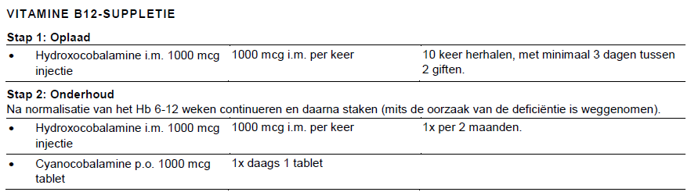)

- Notulen vorig FTO (juni)
Akkoord

- Ter besluitvorming: formularium aanpassingen
Akkoord

- Mededelingen
- Argos Zorggroep / Zonnehuisgroep: per 7 december zullen halve tabletten (indien door Spits aangeboden) in de baxterrol worden verpakt.
- Waarschuwing met betrekking tot fluorochinolonen. Ook in het ziekenhuis verspreid, meer risico bij ouderen. (bijlage toegevoegd)
Gebruik het formularium: zeer beperkte plaats voor ciprofloxacine, en geen plaats voor andere fluorochinolonen.
- Volgend FTO staat gepland op 17 december (onder voorbehoud spreker). Voorstel voor schema 2021 laten zien. Op- en aanmerkingen over data en verzoeken voor onderwerpen kunnen gemaild worden.

